鼎讯 多模光时域反射仪（OTDR）Smart-E
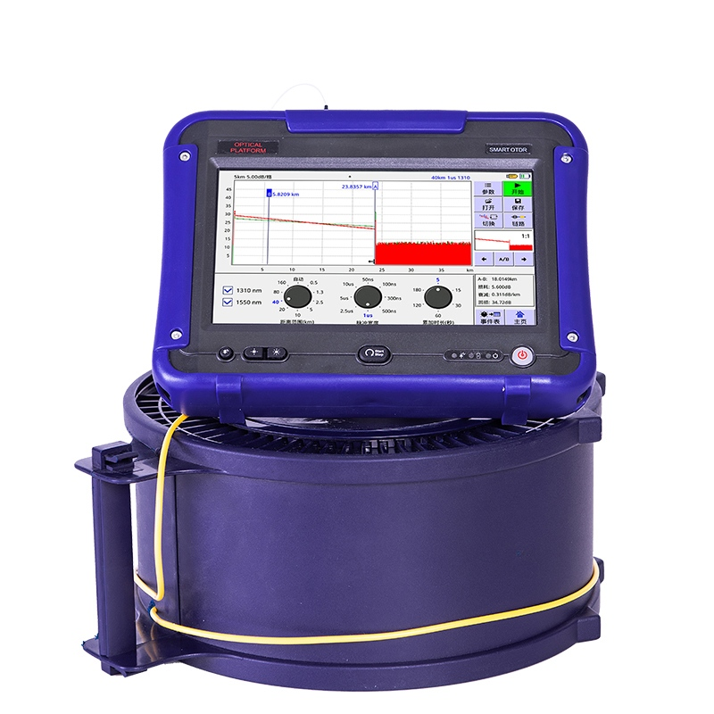
名称：光时域反射仪（OTDR）
型号：Smart-E1
品牌：鼎讯
公司：成都鼎讯信通科技有限公司
官网:www.dingxunacnn.com

一、产品概述
Smart-E系列多功能光纤测试仪是集光时域反射仪、光功率计、光源、可视光源、事件地图、网线测试、照明的一体多功能智能综合性仪表。传统OTDR、光功、光源、可视光源满足一般光纤网络测试需求；网线测试功能实现了对传统以太网网线线序、线长测试，照明功能为维修人员应对现场提供助力，从而为光纤末端测试、光纤入户特别是FTTH光网测试提供提供综合解决方案。
Smart-E系列借鉴并沿袭平板电脑、智能手机设计精髓，5寸电容触屏、室外增强液晶、超低功耗嵌入式ARM架构CPU，人性化手势操作、深度裁剪的实时操作系统，数据处理迅速快捷，用户操作实时流畅。它小巧轻便、便于携带，坚固耐用，尤其适用于恶劣的室外工作环境。

二、产品特点
*智能多功能一体
*精确、快捷、可靠，易操作
*5inch电容触屏，手势操作，曲线缩放，得心应手
*嵌入式ARM处理器，超低功耗
*OTDR支持多模式操作
*OTDR支持双波长测试功能，能够直观观察光缆的宏弯点
*OTDR具有软保护与硬件双重保护，无惧带光测试
*OTDR支持多种文件格式保存
*仪表具有自检功能
*事件地图（光眼）线路问题图像化、故障一目了然
网线线序测量，能够检测网线的断路、短路、乱序
支持不同类型网线线长测量，能粗检网线故障位置点
大容量锂电池具有过流、过温、过压保护三重保护，工作时间大于10小时
外部电源接口内置过压压、过流双重保护
内置超大容量的存储，外挂U盘扩展160G存储空间
可远程仪表软件升级

三、设备参数
*中心波长（±20nm）：1310/1550
*动态范围(dB) ③ ：22/20
*脉冲宽度：5ns 、10ns、20ns、50ns、100ns、 300ns、1.0s、 2.5s、10s、 20s
*事件盲区（m）④：2
*衰减盲区（m）④：10
*距离范围（Km）：0.5至160
*距离不确定度⑤ ：±（1 + 0.005 % x 距离 + 采样分辨率）
*损耗测量准确度：±0.05dB/ dB
*内存容量：4G/8G
*光纤类型：单模光纤
*液晶尺寸：5 inch 800*480
*电容屏触摸次数：>1000万次
*标配光接口：FC/SC/ST/LC可选
*可视光源*
--波长：650nm±20
--输出功率：> 1dBm
--标配接头：FC/UPC
*型号A
--探测器类型 ：InGaAs
--波长范围（nm）：800∽1700
--探测范围(dBm)：-60∽+6
*校准波长(nm)：850、980、1300、1310、1490、1550、1625
*线性度：±5%
*法兰盘形式 ：FC、SC、LC、ST（可选)
*光源（可选）⑦
--波长（nm）：1310/1550
--输出功率(dBm)：≥-7
四、一般参数
*电池：可充电锂电池
*尺寸：（长×宽×高）210mm×160mm×45mm
*连续工作时间*： >10小时（根据Bellcore TR-NWT-001138）
*重量：1Kg

五、产品配置
主机、检测资料、工具包、合格证、使用说明书、适配器

六、BM系列模块清单（选配）
1、Smart-E1 单模 22/20dB 1310/1550 （标配）
2、Smart-E1-2 单模 22/20dB 1310/1550 （选配）
3、Smart-E3 单模 22/20dB 1310/1550 （选配）
4、Smart-E4 单模 20dB 1625 （选配）
七、核心应用行业
部队、电力、石油、石化、航空、运营商、铁路、高速、能源……

八、售后服务
*全国联保 / 7×24 小时响应 / 主机质保1 年（配件部件质保半年）​
*报修渠道：杨工 18108048914

